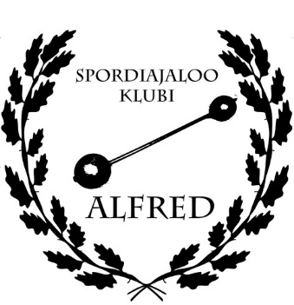
Spordiajaloo Klubi Alfred
Lugupeetud Jaak Valdre
Spordiajaloo Klubi Alfred on kantud Eesti spordi- registrisse 25.10.2022 spordiorganisatsioonide alamandmekogusse muu organisatsioonina Eesti Spordiajaloo Selts liikmena.
Lugupidamisega
Tea Lang
Eesti spordiregister
Spordikoolituse ja -Teabe SA
MTÜ Spordiajaloo Klubi Alfred on Eesti Spordiajaloo Selts on
Eesti Spordiajaloo Seltsi liige Eesti Olümpiakomitee liige
- jaanuarist 2022 22. septembrist 2022

